SEQUÊNCIA DIDÁTICA 2

Componente curricular: Ciências da Natureza

Ano: 6º Bimestre: 1º

Título: Planeta Terra em foco

Conteúdos

- Camadas da Terra.
- Fenômenos naturais resultantes da dinâmica das camadas da Terra que modificam a superfície do planeta.
- O interior da Terra.
- A atmosfera: composição e fenômenos atmosféricos.
- Modificações na atmosfera.

Objetivos

- Estudar detalhadamente a estrutura da Terra.
- Relacionar algumas transformações sofridas pelo planeta com a dinâmica de suas camadas internas.
- Compreender que o interior do planeta é formado por diferentes tipos de materiais em diferentes estados físicos.
- Compreender que a camada de rocha sólida que recobre a Terra é dividida em vários pedaços que estão em contínuo movimento.
- Reconhecer as rochas e o solo como componentes da crosta terrestre.
- Compreender a atmosfera como uma camada composta de uma mistura de gases, os quais influenciam processos e transformações tanto na hidrosfera como na litosfera.
- Conhecer, discutir e tomar consciência sobre algumas modificações atmosféricas provocadas pela interferência humana no ambiente.
- Compreender o que é um modelo e utilizá-lo na elaboração de explicações.
- Relatar informações de forma oral, escrita e multimodal.
- Desenvolver a capacidade de trabalhar em equipe.
- Desenvolver a habilidade de falar em público.

Objetos de conhecimento e habilidades da BNCC

Forma, estrutura e movimentos da Terra são o objeto de conhecimento desta sequência didática. A proposta trabalha a habilidade EF06CI11 da BNCC, segundo a qual o aluno deve aprender a identificar as diferentes camadas que estruturam o planeta Terra (da estrutura interna à atmosfera) e suas principais características.
Considerando a importância do desenvolvimento do aluno, são trabalhadas as competências gerais da BNCC relacionadas à utilização de diferentes linguagens para a expressão e o compartilhamento de informações; a argumentação com base em fatos e informações confiáveis; o exercício da empatia, do diálogo, da resolução de conflitos e da cooperação; a autonomia, a responsabilidade e a flexibilidade na tomada de decisões de forma democrática e sustentável. Além disso, esta sequência didática visa promover situações nas quais os alunos possam: compreender conceitos fundamentais e exercitar aspectos da investigação científica utilizando-se da criação de modelos para a representação e explicação de dados; utilizar ferramentas, inclusive digitais, para coleta, análise e representação de dados; construir argumentos com base no conhecimento científico; participar de discussões de caráter científico com os colegas e com o professor e relatar informações de forma oral, escrita ou multimodal.

Número de aulas sugeridas

- 3 aulas (de 40 a 50 minutos cada).

AULA 1

Objetivos específicos

- Identificar as camadas da Terra.
- Reconhecer que a Terra é dinâmica.
- Compreender como funciona um modelo e utilizá-lo para explicar como as camadas da Terra se relacionam.
- Identificar os componentes da crosta terrestre.

Recursos didáticos

Livro do Estudante (Unidade 2); esferas de isopor (com diâmetros de 3 cm e de 20 cm), tinta nas cores azul, verde, vermelho, amarelo, laranja e marrom, estilete, cola para isopor, pincel, palito para churrasco.

Encaminhamento

Esta aula tem como objetivo explorar a estrutura da Terra, identificando as características de suas camadas internas. Como não é possível observar diretamente o interior da Terra, pois sua temperatura e pressão são extremamente elevadas, esse estudo se utiliza de modelos. Talvez os alunos tenham alguma dificuldade em assimilar as informações relativas aos modelos, em função da necessidade de um nível elevado de abstração de fenômenos ou processos.
Para começar a aula, pergunte aos alunos o que eles sabem sobre a estrutura da Terra. Faça perguntas como: “A Terra é oca?”; “O que há dentro do planeta?”; “Há alguma divisão das partes da Terra?”; “Que evidências indicam que o interior da Terra seja preenchido por material?”. Essas perguntas servem para levantar os conhecimentos prévios dos alunos.
Comente que a crosta terrestre ou litosfera é a camada sólida da superfície do planeta, formada por 12 placas (tectônicas ou litosféricas) que apresentam diferentes espessuras, no continente e no fundo dos oceanos. Fale da divisão do manto e das características de cada parte. Finalize explicando sobre o núcleo e suas peculiaridades. Aponte como a crosta, o manto e o núcleo são influenciadas pela pressão e temperatura. Para ilustrar essa explicação, utilize a imagem “A estrutura da Terra” do Tema 2 da Unidade 2 do Livro do Estudante.
Em seguida, para aumentar a compreensão a respeito do conteúdo apresentado, proponha como atividade complementar que os alunos formem grupos de 2 ou 3 integrantes e criem modelos que permitam identificar as camadas do planeta Terra.
Os modelos serão feitos com esferas de isopor grandes (de 20 cm de diâmetro) e pequenas (de 3 cm) divididas ao meio. Para dividi-las use cuidadosamente um estilete*. Ofereça as esferas já cortadas para os alunos para que não tenham que manipular o estilete.
Na sequência, distribua meia esfera grande e meia esfera pequena para cada grupo e oriente-os a seguir este passo a passo:
1. Pinte a meia esfera maior de azul e a menor de amarelo. Para facilitar a pintura, elas podem ser espetadas em um palito de churrasco. Pinte apenas as faces arredondadas.
2. Cole a meia esfera pequena no centro da grande. Elas deverão ser unidas pelo lado em que foi feito o corte. A parte maior representará o planeta Terra e a menor, seu núcleo.
3. Em torno do núcleo, pinte anéis representando as camadas do interior da Terra, usando tintas de outras cores.

* O corte da esfera maior pode ser feito com um fio de linha grossa, em vez de estilete. Para isso, assista ao vídeo disponível em <https://www.youtube.com/watch?v=FIY2N7MFxrE> (Acesso em: jun. 2018.) e ensine o procedimento aos alunos.
Nesta atividade, os alunos trabalham parte da habilidade EF06CI11 da BNCC, segundo a qual devem identificar as diferentes camadas da estrutura interna do planeta Terra e suas principais características. A atividade também desenvolve a criatividade e a imaginação para resolver problemas, utiliza conhecimentos de linguagem artística e científica para expressar informações e permite que os alunos ajam coletiva e individualmente com autonomia, sendo essas algumas das competências gerais da educação básica.
Uma segunda etapa dessa mesma atividade será trabalhada na próxima aula desta sequência didática.
Para acompanhar a aprendizagem, observe o envolvimento dos alunos na construção dos modelos, verificando se compreenderam a explicação. Peça também que respondam à questão 1 desta sequência didática e à questão 2 da seção Atividades – Temas 1 a 3 da Unidade 2 do Livro do Estudante, e verifique as respostas. A noção de que a Terra possui diferentes camadas e de que elas são dinâmicas e nem todas são sólidas é importante para o desenvolvimento desta sequência didática.

AULA 2

Objetivos específicos

- Identificar as camadas da atmosfera.
- Compreender que a atmosfera é composta por uma mistura de gases.

Recursos didáticos

Livro do Estudante (Unidade 2); cartolinas de diferentes cores (se houver apenas cartolinas brancas, elas podem ser pintadas pelos alunos), palitos de churrasco, modelos criados na aula anterior.

Encaminhamento

Inicie a aula questionando os alunos sobre o nome da camada invisível que envolve a Terra. Se mencionarem atmosfera (ou ar, que é o constituinte da atmosfera), explique que ela é constituída por gases e que estes são muito distintos dos gases que a originaram. Explique que o planeta inicialmente não possuía atmosfera, que ela se estende por muitos quilômetros acima da superfície terrestre e que não é possível saber exatamente onde ela termina. Utilize a imagem “Camadas da atmosfera” no Tema 3 da Unidade 2 do Livro do Estudante para apresentar as camadas que constituem a atmosfera. Fale sobre a localização dessas camadas e sobre sua composição e as características do ar em cada uma delas. Explique quais fenômenos estão relacionados a cada camada atmosférica.
Ao finalizar a explicação, como atividade complementar, peça aos alunos que se reúnam nos mesmos grupos da aula anterior e incluam as camadas da atmosfera em seus modelos do planeta Terra, identificando-as. Eles devem usar o que aprenderam no começo desta aula. Instrua-os a cortar tiras de papel colorido e formar anéis: o primeiro com um diâmetro um pouco maior que o do modelo, os demais com diâmetros cada vez maiores. Assim, cada camada será delimitada por um anel, que deve ser fixado no modelo com palitos de churrasco.
Finalize a aula propondo a realização do experimento “A existência do ar” da seção Vamos Fazer da Unidade 2 do Livro do Estudante. Aproveite e discuta oralmente as questões apresentadas na seção. Em seguida, peça para que os alunos respondam à questão 2 desta sequência didática.
Para acompanhar a aprendizagem dos alunos, verifique se as camadas da atmosfera foram corretamente posicionadas no modelo. Avalie-os também com relação à sua participação e interação com os colegas durante o trabalho em equipe.
Oriente-os a se dividirem em grupos e peça para pesquisarem e prepararem uma apresentação com duração de 5 a 8 minutos sobre um dos seguintes fenômenos: tsunamis, terremotos, erupções vulcânicas, formação do solo e formação de montanhas e cordilheiras, sendo que cada grupo deve trabalhar com um desses temas. Eles devem traçar relações entre o fenômeno escolhido e as camadas da Terra. Se julgar necessário, sorteie os temas entre os grupos, garantindo que todos os fenômenos sejam pesquisados.
Essa tarefa é essencial para o desenvolvimento da próxima aula desta sequência didática.
AULA 3

Objetivos específicos

- Estudar fenômenos que transformam o planeta.
- Compreender como fenômenos que modificam a crosta se relacionam com as camadas da Terra.
- Exercitar a oralidade e relatar informações usando diferentes métodos.
- Compreender como acontece a formação do solo.

Recursos didáticos

Livro do Estudante (Unidade 2); modelos produzidos nas aulas anteriores.

Encaminhamento

Inicie a aula sorteando a ordem de apresentação das pesquisas solicitadas na aula anterior. Incentive os grupos a fazer desenhos explicativos dos fenômenos na lousa, além de utilizar seus modelos do planeta Terra. Permita que eles usem computadores e vídeos durante a apresentação, se houver essa possibilidade.
Esta atividade trabalha tanto a habilidade EF06CI11 da BNCC quanto o desenvolvimento da oralidade, da autonomia e da capacidade argumentativa, como requerem as competências gerais da BNCC.
Ao final das apresentações, faça uma explicação geral de como cada fenômeno acontece. Aproveite as informações apresentadas pelos alunos de forma que sua explicação funcione como uma recapitulação, e, se necessário, acrescente mais informações.
Caso não seja possível realizar as apresentações, peça para que os alunos entreguem um texto escrito e ilustrado à mão sobre o tema designado para seu grupo.
Como atividade complementar, peça para que os alunos respondam às atividades 3 e 4 desta sequência didática. Para casa, peça que respondam às questões da seção Atividades – Temas 1 a 3 da Unidade 2 do Livro do Estudante.
Para acompanhar a aprendizagem, verifique as respostas das atividades e as informações contidas em cada apresentação. É importante que os alunos compreendam que os fenômenos naturais que ocorrem na Terra estão intimamente relacionados à dinâmica de suas camadas. Com relação às competências gerais da educação básica, pode-se avaliar o desenvolvimento da oralidade; a capacidade de agir pessoal e coletivamente com autonomia; a empatia, a cooperação e o respeito com os colegas; a defesa de ideias baseadas em fatos, dados e informações confiáveis; a utilização de diferentes linguagens para expressar ideias; o uso de tecnologias para disseminar informações; a capacidade de resolver problemas e exercer o protagonismo.

Atividades

1. Quais são as camadas da Terra? Como elas se caracterizam?

2. Complete o fluxograma a seguir com informações sobre a atmosfera terrestre.

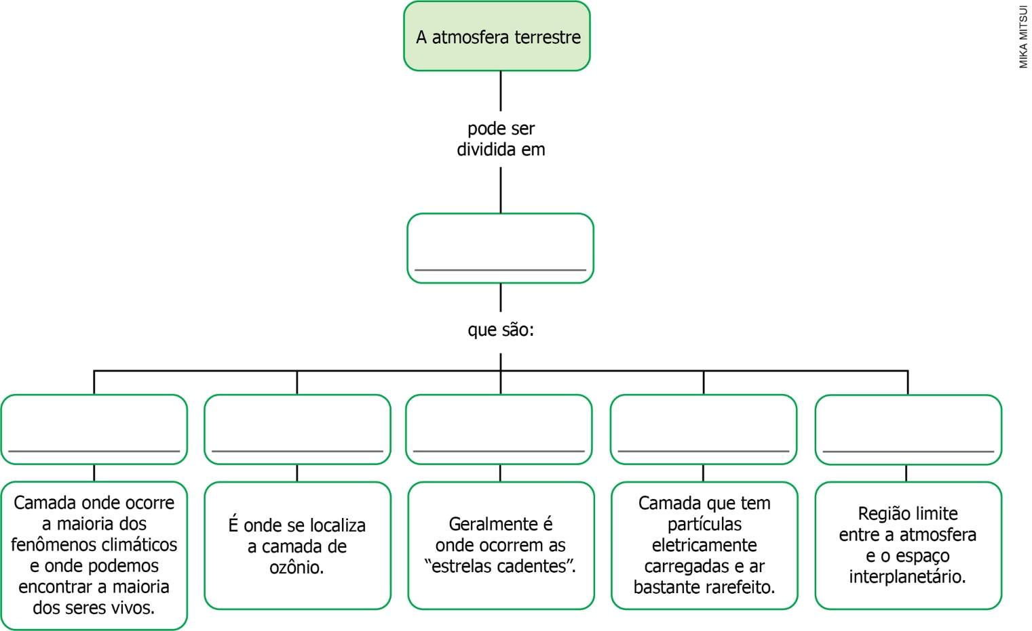

3. Classifique os exemplos de modificação na superfície da Terra em modificação rápida ou modificação lenta, relacionando as colunas.

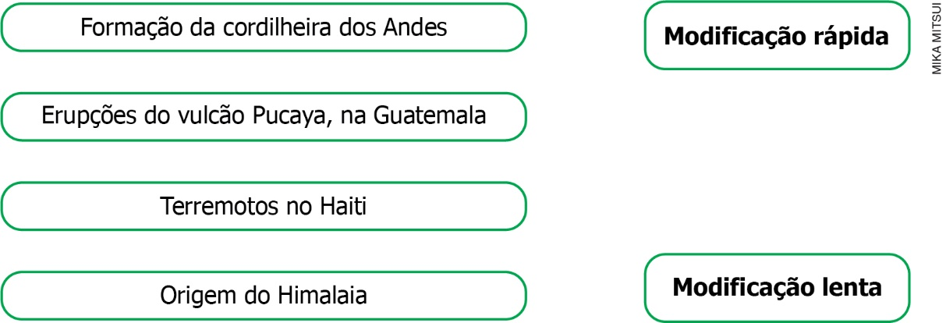

4. Escolha um fenômeno que modifica a crosta terrestre (que seja diferente do que você utilizou em sua apresentação) e explique a relação entre ele e as camadas da Terra.

Respostas das atividades

1. Crosta terrestre ou litosfera: camada superficial da Terra, é formada por rochas em estado sólido e possui uma espessura de 5 km até 70 km.
Manto: dividido em duas camadas, manto superior e manto inferior, apresenta temperaturas extremamente elevadas e é composto por rochas em estado sólido. Começa abaixo da crosta e vai até 2.900 km de profundidade.
Núcleo: externamente líquido e internamente sólido, o núcleo é composto principalmente por níquel e ferro. Inicia-se a 2.900 km e vai até 6.370 km. Sua temperatura é de cerca de 6.000 ºC.

2.
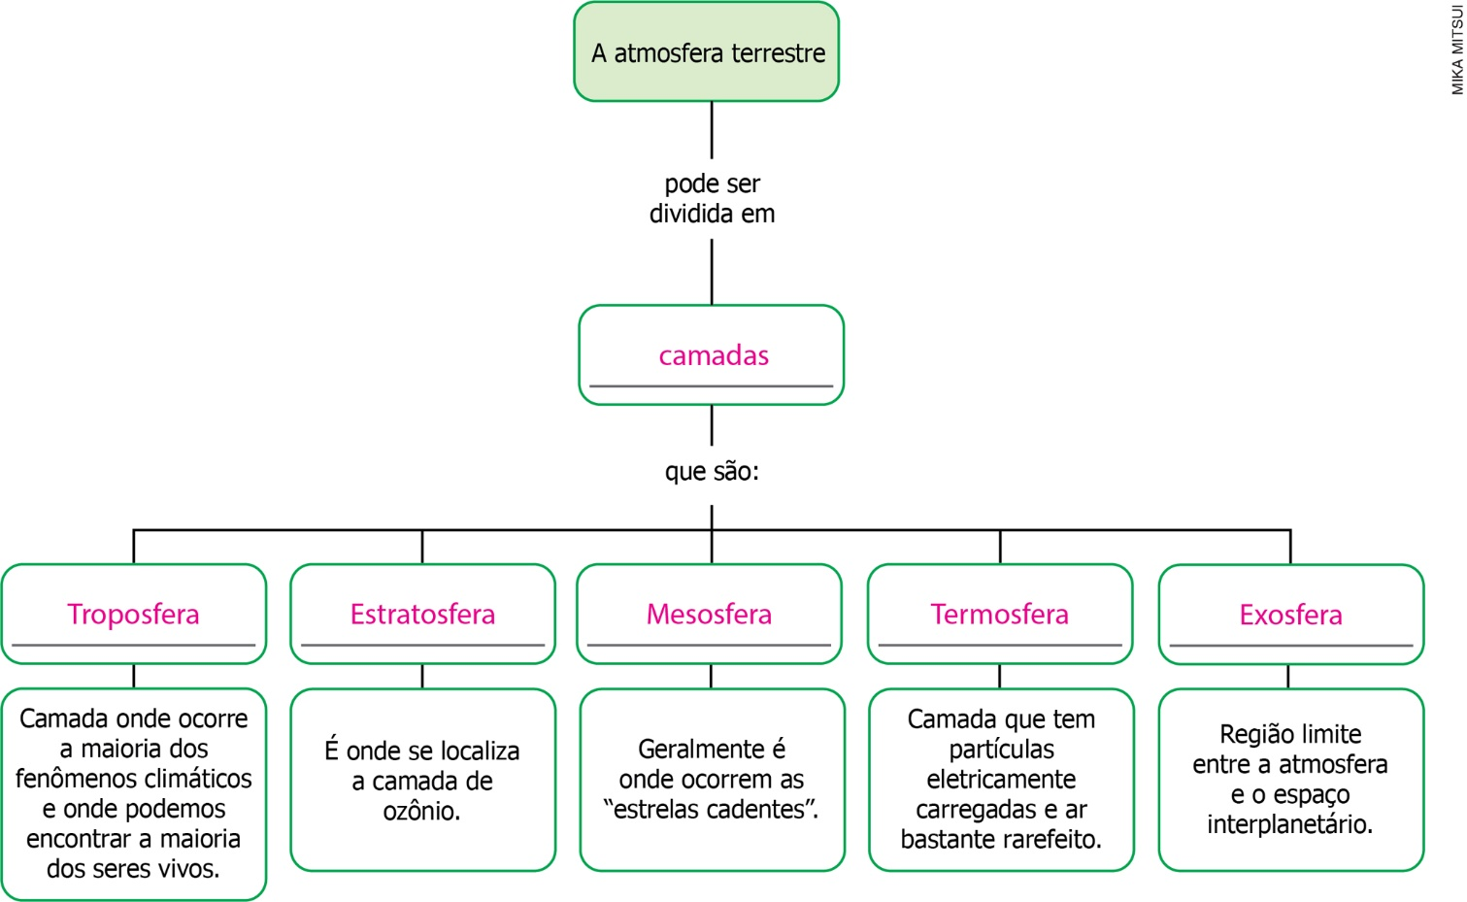

3.

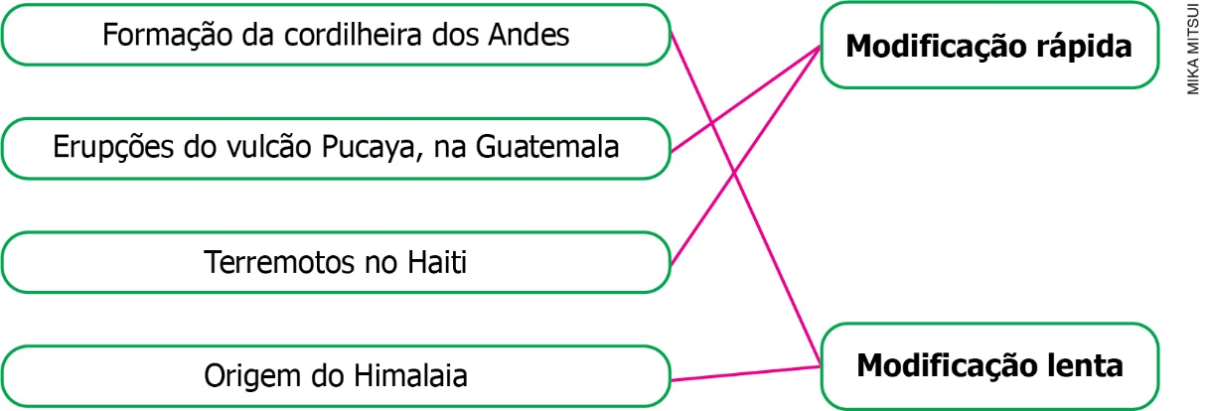

4. Resposta pessoal. Algumas respostas possíveis são:
Formação do solo: o desgaste da rocha-mãe que forma a crosta terrestre leva em média 400 anos para formar o solo. Esse desgaste se dá pela ação do vento, da água e do calor.
Formação das montanhas ou cordilheiras: acontece quando as placas da crosta, também conhecidas como placas litosféricas, sofrem com a pressão interna ou se colidem, fazendo com que a rocha se dobre.
Terremotos: acontecem quando uma placa litosférica desliza em contato com outra.
Tsunamis: acontecem quando há um deslocamento de placas no fundo do oceano, ou seja, um terremoto subaquático.
Erupções vulcânicas: acontecem quando há uma abertura na camada mais externa da crosta terrestre e o magma (parte do manto) é extravasado. Podem resultar de um terremoto.

Autoavaliação

Critérios | Ótimo desempenho | Bom desempenho | Preciso melhorar
Identifico quais são as camadas da Terra.
Compreendo a relação de fenômenos naturais com o movimento das camadas da Terra.
Sou capaz de utilizar diferentes tipos de linguagens para partilhar conhecimentos sobre fenômenos que modificam a crosta terrestre.
Consigo exercitar o diálogo e a cooperação durante o trabalho em grupo.
Compreendo o que são modelos e entendo as limitações do modelo elaborado.
Identifico as camadas da atmosfera.
Consigo relacionar fenômenos às camadas da atmosfera onde eles ocorrem.
Sou capaz de me expressar oralmente em público de forma clara.

